

**Program Studi : Teknik Informatika**

**Laporan 1 : Pemrograman Web Lanjutan**

**Irvan Fathul Huda**

**0110215032**

**STT Terpadu Nurul Fikri**

**Tahun 2016**

**TugasPendahuluan**

1. Sebutkan jenis-jenisvariable PHP5?dan berikan masing-masingcontoh deklarasivariablenya!

Boolean:: $isActive= TRUE;

Integer:: $zip = 15213;

Float:: $myBalance= 567.89;

String:: $isActive= ‘TRUE’;

Arrays:: $myInfo= array(“name” => “Bob”);

Objects:: $myBook= new Book( );

Resources:: $file=fopen(“abc.txt”,“r”)

Constants:: define(“FOO”, “something”);

1. Sebutkan jenisfungsiditinjau darisegi kerjanya ?
   1. **Fungsi–Void**

Fungsi:Tidakmengembalikannilai

function salam($nama='Faiz') {

echo 'Apakabar'.$nama;

}

salam();// ApakabarFaiz

salam('Alissa');//ApakabarAlissa

* 1. **Fungsi–return value**

Fungsi:mengembalikannilaiberupavariable

function jumlah($a , $b) {

return $a + $b ;

}

echo '8 + 7 = '.jumlah(8,7);// 8 + 7 = 15

$x = 20; $y=25;

$z = jumlah($x,$y);

echo "$x + $y = $z ";// 20 + 25 = 45

3. Apa yang dimaksuddengan classdan object pada PHP5?berikancontoh kode programdariclassdanobject !

1. **Class : Blue Print dari Object**

–Blue print / template / plan yang mendeskripsikansebuahobject

–Tipedata dariobject

–Contoh: Gambar/DesainRumah, ResepMasakan

1. **Object :Instance dari Class**

–Nilai/ value darisebuahtipedata abstract ; yang membungkusdata danoperasididalamnya

–Contoh: Rumah, Hidangandi mejamakan

1. **Contoh**

class Foo {

echo “contoh class dan object”:

}

$foo = new Foo();

$fii= new Foo();

Latihan :

1. Masuk local host :



1. Masuk from nilai ujian pilih nilai mahasiswa :

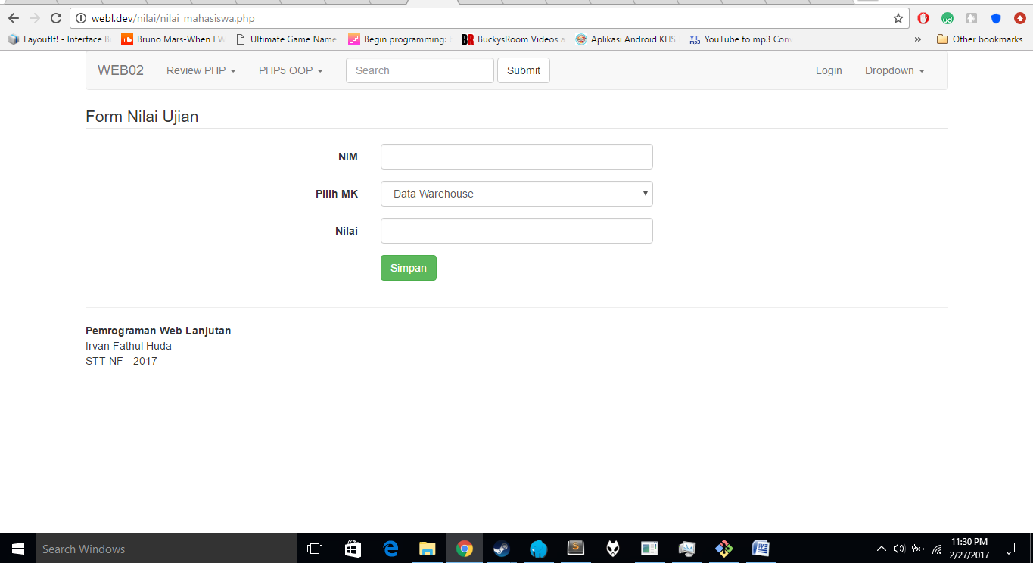

1. Masukan nilai ujian lulus :

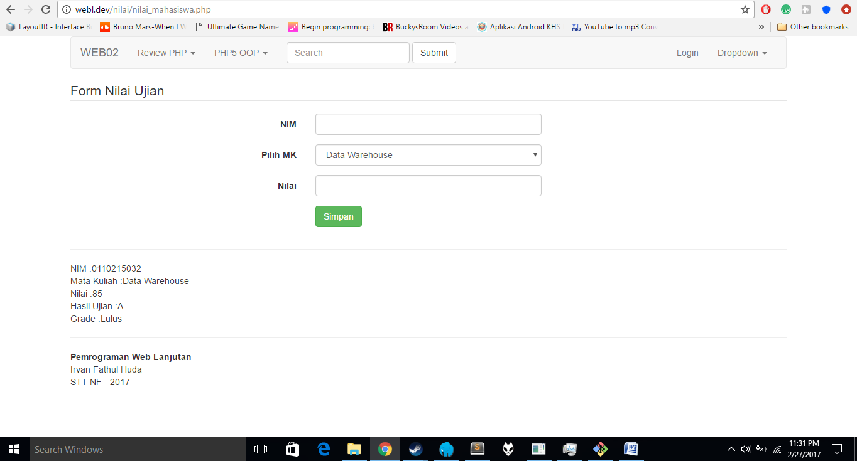

1. Masukan nilai tidak lulus :

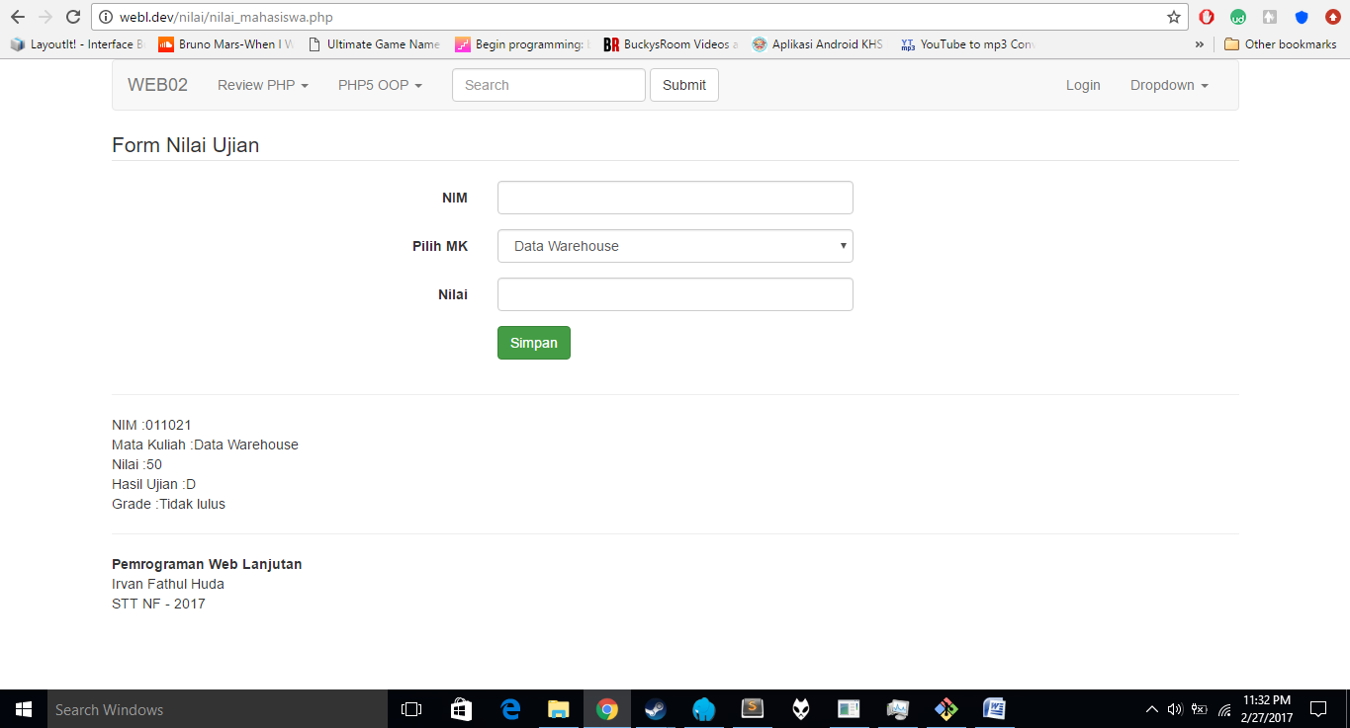

1. Nilai mahasiswa :

<?php

/**

*

*/

class NilaiMahasiswa {

var $matakuliah, $nilai, $nim;

function __construct($matakuliah, $nilai, $nim)

{

$this->matakuliah = $matakuliah;

$this->nilai = $nilai;

$this->nim = $nim;

}

function grade()

{

if ($_POST['nilai'] < 35) {

return "E";

} elseif ($_POST['nilai'] >= 36 && $_POST['nilai'] <= 55) {

return "D";

} elseif ($_POST['nilai'] >= 56 && $_POST['nilai'] <= 69 ) {

return "C";

} elseif ($_POST['nilai'] >= 70 && $_POST['nilai'] <= 84 ){

return "B";

} elseif ($_POST['nilai'] >= 85 && $_POST['nilai'] <= 100 ) {

return "A";

}

}

function hasil()

{

if($_POST['nilai'] <= 56){

return "tidak lulus";

}elseif ($_POST['nilai'] > =56) {

return "lulus";

}

}

}

?>